Осипова Ульяна Сергеевна,
кадет 7 класса 1 взвода
МБОУ лицея имени
генерал-майора Хисматулина В.И.

Исследовательская работа на тему:
«Медальон солдата Великой Отечественной войны»
(История в одном экспонате)

Научный руководитель: Старкова-Ашурилаева Надежда Аркадьевна
Должность Руководитель Центра дополнительного образования детей, педагог дополнительного образования
Россия, город Сургут, Муниципальное бюджетное общеобразовательное учреждение лицей имени генерал-майора Хисматулина Василия Ивановича

г. Сургут, 2020
Содержание

Введение…………………………………………………………….………….…………..3
Глава 1. Введение солдатских медальонов…….…………………………………….…..5
Глава 2. Причины отсутствия медальонов у солдат Великой Отечественной войны…………………………………………………..…………………………..…….....6
Глава 3. Прочитать медальон - большая проблема………………………………………9
Заключение……………………………………………………………….………….….…10
Список литературы……………………………………………………………….………11
Приложение………………………………………………………………………….……12

Введение

Предисловие
Материал «Медальон солдата Великой Отечественной войны» в 2012 году подготовили кадеты Валуева Надежда и Моргун Мария. В 2011 году они поступили на обучение в 5 класс в лицей имени генерал-майора Хисматулина Василия Ивановича (набор в 5 классы открыт впервые).
В первый год обучения Надежда и Мария заинтересовались деятельностью музея «России верные сыны», вступили в объединение по дополнительной общеобразовательной программе «Краеведение и музейная работа».
Один из экспонатов – медальон солдата, который был привезен с раскопок курсантами лицея, привлек внимание девушек.
Данный материал используется при проведении экскурсий, классных часов, открытых мероприятий в музее лицея.
Ульяна Осипова, кадет 7 класса 1 взвода

Медальон солдата Великой Отечественной войны
После окончания Великой Отечественной войны осталось множество безымянных: братских воинских захоронений, останков погибших, пропавших без вести. Необходимо разыскать все без исключения останки советских военнослужащих, установить личности у кого возможно и перезахоронить с почестями, отдав свой гражданский долг тем безымянным героям, кто отдал жизни за свою страну в годы Великой Отечественной войны.
Наступает время, когда поисковики выходят в поля, где проходили боевые действия, для того, чтобы найти солдат, предать останки земле, когда начинаются подводные поисковые экспедиции для того, чтобы найти и идентифицировать корабли, лежащие на дне, братские могилы солдат со времен Великой Отечественной войны. Поисковое движение действует практически с 1950-1960-х годов, каждый год сотни, а то и тысячи пропавших без вести солдат поднимаются из земли, из воронок, из стрелковых ячеек и просто с полей, где они упали в последней атаке. По некоторым оценкам, сотни тысяч человек еще числятся пропавшими без вести.
Много разных экспонатов в музее «России верные сыны» муниципального бюджетного общеобразовательного учреждения лицея имени генерал-майора Хисматулина Василия Ивановича, но особенными являются экспонаты, которые привезли курсанты нашего лицея в составе поискового отряда «Норд»: это ЭКСПОНАТЫ, найденные на раскопках в Псковской области.
Одним из экспонатов музея «России верные сыны» является медальон солдата Великой Отечественной войны образца 1941 года, который был найден в 2008 году и передан нашему музею (Приложение 1).
Цель нашей работы: проанализировать значение медальона солдата Великой Отечественной войны.
Для достижения данной цели определили следующие задачи:
1. Собрать информацию о личном опознавательном знаке солдата – медальоне.
2. Изучить материалы о медальоне солдата.
3. Определить причины отсутствия медальонов у солдат Великой Отечественной войны.
Методы: изучение теоретического материала с использованием Интернет-ресурсов, литературных источников, экспоната музея.
Новизна нашей работы состоит в том, что мы планируем организовать сбор и оформление собранного материала (фото, документы, архивы, воспоминания, и т.д.) об экспонате музея лицея - медальоне.
План проведения исследования:
1. Изучить теоретический материал по теме исследования.
2. Описать экспонат музея.
3. Обобщить результаты и сделать вывод.
Практическая значимость: собранный материал можно использовать для проведения экскурсий для учащихся лицея и образовательных учреждений города, при проведении классных часов, открытых мероприятий муниципального, окружного и всероссийского уровней в музее лицея. Кроме того, предусматривается использование данной информации для участия в научно-практических конференциях, фестивалях, конкурсах, чтениях, форумах различного уровня.

Глава 1. Введение солдатских медальонов

Приказом НКО (народным комиссаром обороны) Союза Советских Социалистических Республик № 138 от 15 марта 1941 года были введены новые медальоны в виде пластмассового пенала с вкладышем из пергаментной бумаги. Также солдатские медальоны образца 1941 года изготавливались в металлическом и деревянном вариантах. В полости медальона находился бумажный вкладыш установленного образца в двух экземплярах. Размер бумажного вкладыша 40х180 мм.
Капсула изготавливалась из черного или коричневого пластмасса и состояла из корпуса и крышки, имеющих между собой резьбовое соединение (Приложение 2). Длина капсулы 50 мм. При этом следует отметить, что бумажный вкладыш, предназначенный для военнослужащих пограничных частей войск НКВД (Народный комиссариат внутренних дел), имел несколько больший размер: 53х280 мм и вертикальную зеленую полосу шириной 5 мм по всей длине. По содержанию оба бумажных вкладыша были практически идентичны.
На бланке вкладыша (Приложение 3), в соответствующие графы, солдат вписывал:
- фамилия, имя, отчество;
- год рождения;
- воинское звание;
- уроженец - республика, край, область, город, район, сельский совет, деревня;
- данные о семье: адрес, фамилия, имя, отчество жены, ближайшего родственника;
- каким РВК призван (районный военкомат);
- группа крови по Янскому (от I до IV).
Указывать наименование воинской части запрещалось.
Встречаются бланки вкладыша на различной бумаге, куда писарь от руки вносил необходимые графы, либо заполнял весь медальон со слов бойца (среди солдат было много неграмотных).

Глава 2. Причины отсутствия медальонов у солдат Великой Отечественной войны

Со времен зарождения поискового движения поисковики задавались вопросом: Почему так мало убитых имеют при себе смертные медальоны? Не все это знают и в настоящее время.
1. По причине недоступности информации о событиях тех лет родилась версия, которая живет и сегодня. Среди солдат существовало тотальное суеверие: носишь при себе смертный медальон, значит, будешь убитым. Медальон нужен только в одном случае – если тебя убьют. В определенной мере такая примета пошла от этого. Медальоны получили название «смертники». Многие солдаты шли в бой без «смертника», его просто выбрасывали или не заполняли бланки-вкладыши. У поляков, например, перед Второй мировой войной тоже были такие медальоны, но по-польски они назывались «бессмертники». Такое вот принципиально разное отношение.
В действительности, в тяжелых фронтовых условиях практичные солдаты находили применение капсулам медальонов в других целях. Например, если спилить донышко капсулы и выстрогать из дерева вставку с тонким отверстием, то получится мундштук, и можно будет выкуривать драгоценный табак без остатка. А сам вкладыш, в крайних случаях, мог пригодиться для самокрутки. В целой капсуле удобно хранить швейные и патефонные иголки, нитки и другие мелкие бытовые предметы. В том числе, порой и жизненно важные. Известны случаи обнаружения в капсулах медальонов рыболовных крючков.
2. Но это не главные причины отсутствия медальонов у убитых. Одна из главных причин - несовершенство и часто меняющаяся система учета личного состава Рабоче-крестьянской Красной Армии. В поисковой практике весьма редко владельцы найденных медальонов учтены погибшими или пропавшими без вести в 1941-м.
Главная причина: подавляющему числу военнослужащих медальоны еще не выданы. Положение дел исправилось только со стабилизацией фронта и восстановлением заводов и фабрик. В итоге, опознавательные медальоны более или менее регулярно выдавались в течение не полного 1942 года. А война, как известно, продолжалась четыре года. Это и есть одна из главных причин отсутствия медальонов у погибших.
Вопреки суеверию, солдаты стремились к тому, чтобы не быть неопознанными в случае гибели, а родные или близкие были извещены об их судьбе. Об этом убедительно говорят многие факты. Например, при отсутствии капсулы солдаты в её качестве использовали гильзу патрона. При отсутствии стандартного бланка бойцы свои данные записывали на любом клочке бумаги.
3. Вкладыши медальонов очень часто изымались без отрывания половинки (пустые капсулы), а чаще их просто забирали вместе с капсулой. Это третье обстоятельство, объясняющее то, что в большинстве своем останки погибших обнаруживаются без медальонов или с пустыми капсулами. Последнее обстоятельство говорит о том, что погибшие, найденные без медальонов, в большинстве своем по учетным документам числятся не пропавшими без вести, а убитыми и даже похороненными.
Современные спектральные приборы позволяют без особых затруднений читать тексты, выполненные графитом, тушью или типографской краской, даже если текст значительно угас. Труднее читаются тексты, выполненные чернилами на растительной основе, так как они угасают и вымываются практически полностью в результате длительного пребывания в неблагоприятных условиях.
В случае гибели военнослужащего один экземпляр вкладыша изымался похоронной командой и сдавался в штаб части. Второй - оставался в медальоне при погибшем. Но реально, в условиях боевых действий, это требование практически не выполнялось, медальон изымался целиком. На основании вкладышей, изъятых из медальонов, устанавливались имена погибших, оставшихся на поле боя, и составлялись списки безвозвратных потерь.
Необходимо отметить, что во время Великой Отечественной войны в некоторых частях использовались медальоны с деревянными и металлическими пеналами. Как правило, вкладыши в них сохраняются плохо.
В ноябре 1942 года Приказом НКО (народным комиссаром обороны) Союза Советских Социалистических Республик № 376 медальоны были сняты со снабжения (Таблица 1).
Таблица 1
Приказы народного комиссара обороны СССР

Дата | Приказ НКО
24.01.1917 г. | Первая Мировая война.  Введен шейный знак для опознавания убитых и раненых.
14.08.1925 г. | Введен медальон.  Выдается по прибытии в часть одновременно со служебной (красноармейской) книжкой.
25.08.1937 г. | Медальон отменен.  Осталась красноармейская книжка.
21.12.1939 г. | Приказ НКО № 238.  Введен медальон и инструкция о порядке пользования медальонами в военное время.
20.06.1940 г. | Отменена красноармейская книжка и смертный медальон.
15.03.1941 г. | Введен медальон и новое положение о персональном учете потерь и погребении погибшего личного состава КА в военное время.  За основу документа взято положение приказа НКО № 238 от 21.12.39 г.
07.10.1941 г. | Введена красноармейская книжка в дополнение к медальону.
17.11.1942 г. | Медальон отменен.  Мотивация - достаточно красноармейской книжки.  Некоторые военнослужащие в течение 1943 г. по личной инициативе продолжали хранить медальоны.

Медальон отменен. Мотивация - достаточно красноармейской книжки, но некоторые военнослужащие в течение 1943 года по личной инициативе продолжали хранить медальоны.
Отмена медальона привела к увеличению числа пропавших без вести военнослужащих из-за невозможности установления личности погибшего.

Глава 3. Прочитать медальон - большая проблема

Первое: прошло более 70 лет со дня начала Великой Отечественной войны (1941-1945г.г.).
Второе: например, нашли медальон, капсулу – она целая и неразбитая. Внутри должна находиться стандартная бумажка с текстом, которую положено заполнять карандашом (Приложение 4). Карандаш лучше сохраняется. В один оборот карандашная запись гораздо лучше. А если она пишется обыкновенной перьевой ручкой, то чернила бывают размыты. Медальон есть, капсула из эбонита открывается, и тут выясняется, что капсула либо пустая (якобы можно было обмануть смерть – выкинуть оттуда бумажку), либо оттуда высыпается бумажная труха.
Солдатский медальон
Виталий Иванов
Солдатский поднят медальон.
И теплится надежда
Пополнить список из имен
От той войны, безбрежной.
Узнать о том, кто в полный рост
Ушел в последний бой
И кто сейчас среди берез
Лежит в земле сырой.

Заключение

Экспонат музея «России верные сыны» - медальон солдата является интересным и уникальным. Великая Отечественная война вряд ли когда-нибудь закончится, она не закончится не только в памяти народа и в истории нашей страны, но и с точки зрения тех солдат, которых еще нужно найти и похоронить.
В музеях хранится много информации о прошлом, настоящем и очень важно знакомить с экспонатами и их историей ребят, взрослых для того, чтобы помнить историю нашей страны, чтобы не повторялось непоправимое…
Как говорил великий русский полководец Александр Суворов: «Война заканчивается в тот день, когда предан земле последний воевавший в ней солдат».

«СМЕРТНЫЙ» МЕДАЛЬОН
Вячеслав Кондратьев
Он выдан нам - чёрный, блестящий,
Похожий на футляр от губной помады…
Впереди, значит, бой н а с т о я щ и й
И хранить его крепко надо.

В нем - фамилия, кровь по Янскому,
Возраст - двадцать коротких лет…
Почему же в нем, не ясно мне,
Графы для любимой нет?

Ведь когда от земли отрываешься,
Перебарывая страх и дрожь,
Разве её не вспоминаешь,
Разве её не зовешь?

Разве не важно будет
Людям потом узнать -
Кого средь окопных буден
Ты шёл каждый день защищать?

И вот, не боясь последствий –
Я ж не буду тогда живой –
Я пишу… И да будет известно,
Имя т о й, что не стала женой…

Список использованных источников и литературы

1. «Древности и старина», статьи о Солдатских медальонах.
2. «Имена из солдатских медальонов»/Сост.: Коноплев А.Ю., Салахиев Р.Р. - Казань: «Отечество», 2005.
3. Документы группы военной археологии «Искатель».
4. Общероссийское общественное движение по увековечению памяти погибших при защите Отечества «Поисковое движение России». Сайт рф-поиск.рф
5. Смертные медальоны. Создатель портала =SF=Veles // СПБ.РУ. – Режим доступа - http://www.hranitels.ru (дата обращения 15.02.2012).

ПРИЛОЖЕНИЯ

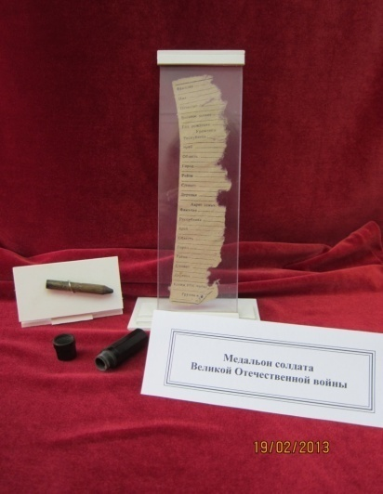
Приложение 1

Медальон солдата Великой Отечественной войны - экспонат музея «России верные сыны»

Приложение 2
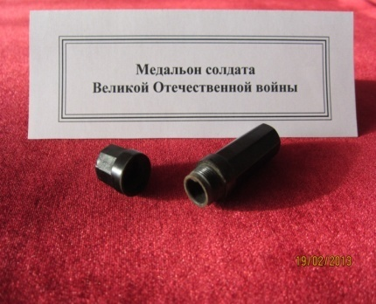

Капсула

Приложение 3

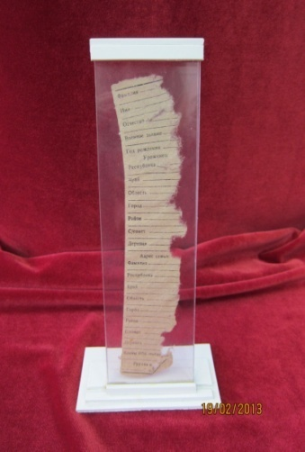

Бланк вкладыша

Приложение 4

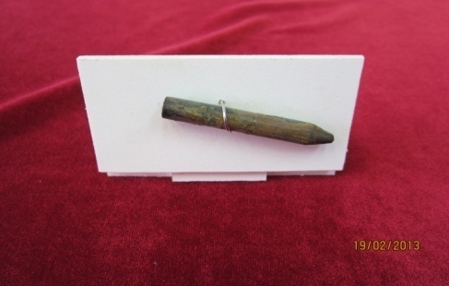

Карандаш

